Jenkins Tutorials :

**Exemple d’application de plans de tests utilisateurs**

[https://www.gurock.com/testrail/test-plans/](https://www.gurock.com/testrail/test-plans/?utm_campaign=gg_dg_eu1_search_generic_medium_intent&utm_source=google&utm_medium=cpc&utm_content=test_case_plans&utm_term=test%20plan&gclid=Cj0KCQiAmpyRBhC-ARIsABs2EApv8wdll2pHurPhakAA5eEttQhH5Ko9tC_LIwRBr6sz6odRf2VTlmgaAnnBEALw_wcB)

[TUTORIALS ET FORMATION JENKINS](https://youtube.com/playlist?list=PLn6POgpklwWr19VXuoVgIr32HCu0MGNt9)

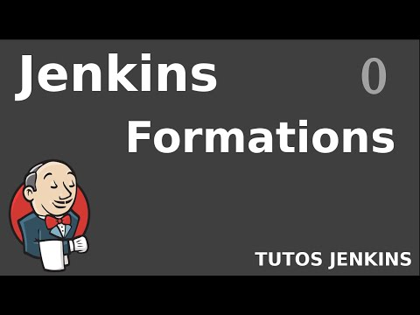

Questions pour Mathieu :

TU = Tests unitaires ou utilisateurs ?

As-tu touché un plot ? Écrasé une mamie (+100000 points) ?

Périodicité ? Péremption du test ? Ou temps mis à dev la fonctionnalit

1er Compte => Compte administrateur

Par défaut création de compte => compte utilisateur

Indicatif couleur

Nombre de bug sur la version (même résolu)

Nombre de bug total sur ttes les versions (même résolu)

Nombre de bug critique

Nombre de scénario de test périmé